Pravidla používání loga MČ Praha 20

Pravidla pro používání loga Městské části Praha 20 (dále jen „logo“)

- Popis loga městské části

Bílé podkladové pole. Rudě vyobrazené číslice 2 počínající hlavou koně a číslice 0. Vrchní část obsazuje identifikace tedy text „Městská část Praha“. Ve spodní části je uveden upřesňující text „Horní Počernice“. Veškeré texty daného loga jsou uvedeny šedou barvou. Existuje více pracovních variant loga MČ Praha 20 viz vyobrazení loga MČ.

  - Vyobrazení loga městské části.
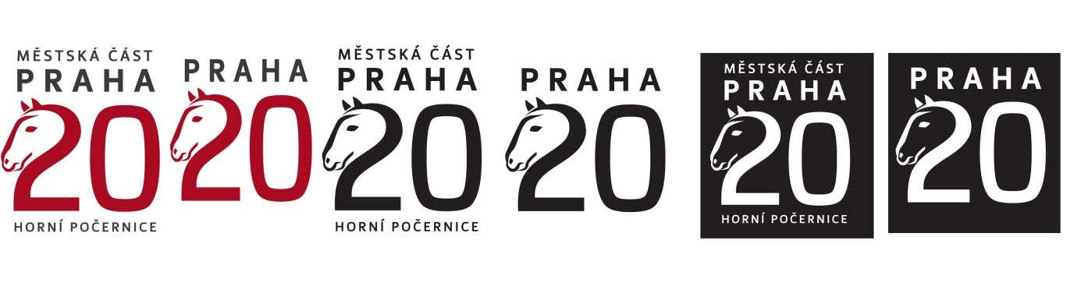

- Používání znaku městské části

  - Městská část, orgány městské části a příspěvkové organizace zřízené městskou částí mohou používat logo městské části bez souhlasu městské části.

  - Jiné subjekty mohou používat logo městské části jen s předchozím písemným souhlasem městské části.

  - O povolení použít logo městské části musí žadatel písemně požádat. V žádosti je nutno uvést:
- Identifikační údaje žadatele
- důvod, místo, způsob a dobu použití znaku
- ostatní okolnosti zdůvodňující použití loga městské části

  - Žádosti přijímá Odbor kanceláře úřadu.Odbor kanceláře úřadu následně seznámí písemně žadatele s rozhodnutím městské části a také poskytne žadateli vzor vyobrazení loga městské části.

  - Logo městské části se smí použít pouze způsobem, který vylučuje jeho znevážení.

Pro více informací kontaktujte : informatika@pocernice.cz

